В рамках нацпроектов «Демография» и «Образование» продолжаются ремонтные работы в образовательных организациях города Мценска
В рамках национального проекта «Демография» в МБДОУ г. Мценска «Детский сад № 1», продолжается ремонт помещений. На сегодняшний день в 1 младшей группе «Ладушки» выполняется: устройство покрытий стен санузла из керамических глазурованных плит, окраска по штукатурке потолков, установка люминесцентных светильников, замена вентиляционных решеток. Приобретена посуда.
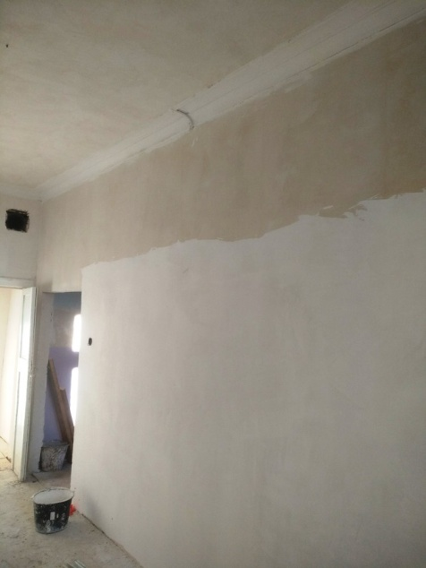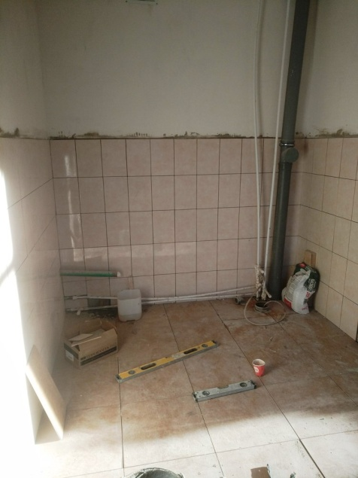

В рамках Федерального проекта «Успех каждого ребенка» национального проекта «Образование» в мастерских МБОУ г. Мценска «Средняя школа № 7», где планируется разместить класс «Робототехники», завершен монтаж электропроводки, установлены стойки для ширмы из поликорбоната.
